Они сражались за Родину
(единство фронта и тыла)

Великая Отечественная война стала тяжелейшим испытанием для всех народов, объединенных Россией в единое государство - Союз Советских Социалистических Республик. События 1941-1945 гг. ввергли нашу державу в пучину жесточайших бедствий и лишений. Только ценой неимоверных усилий, объединения сил всех регионов страны была отражена фашистская агрессия и достигнута Великая Победа над Германией. Исключительную роль в полном разгроме врага сыграл Уральский регион, ставший в годы военных испытаний практическим олицетворением единства фронта и тыла.

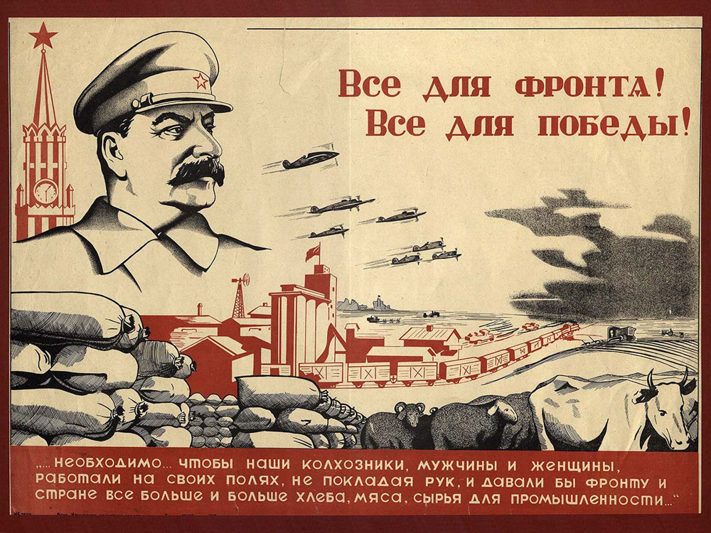
Лозунг “Все для фронта, все для победы” органически вошел в сознание подавляющего большинства уральцев. Именно он стал фундаментом, давшим возможность краю стать в годы войны не только главным арсеналом Красной армии, но и настоящей кузницей боевых резервов. Уральский военный округ превратился в один из основных центров страны по подготовке многочисленного пополнения для действующей армии, по формированию новых частей и соединений.
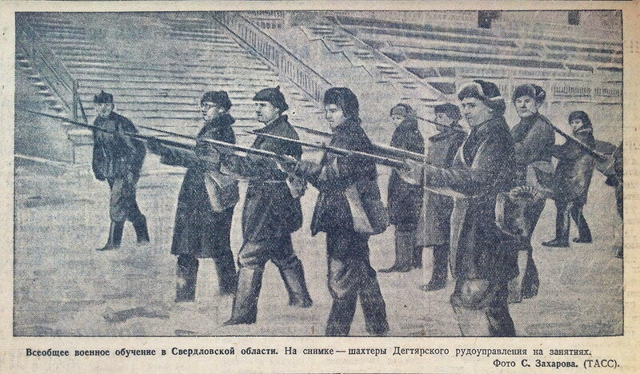
С сентября 1941 г. в соответствии с решением ГКО в регионе вводится всеобщее обязательное военное обучение, охватившее без отрыва от производства всех мужчин в возрасте от 16 до 50 лет. Подготовка боевых резервов и военных специалистов осуществлялась по 110-часовой программе, в тесном взаимодействии с добровольными обществами Осоавиахим, Красного Креста и Красного Полумесяца. На Урале за период войны в пунктах Всевобуча военную подготовку прошли более 3 млн чел., многие из которых результативно использовали полученные знания и навыки, будучи призванными в ряды действующей армии.
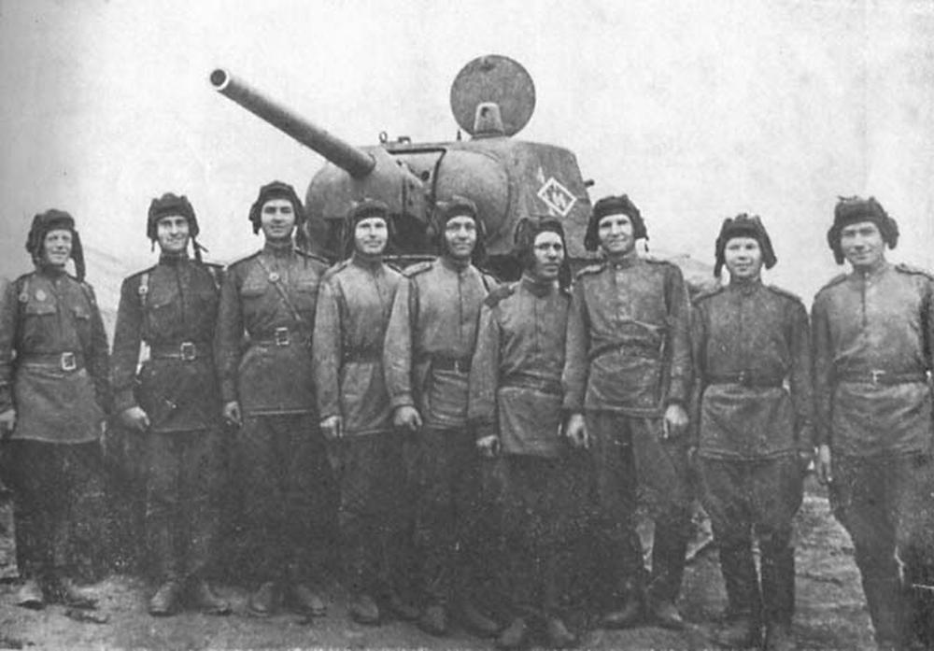
Бессмертной славой покрыли себя бойцы Уральского добровольческого танкового корпуса. Полностью экипированный — от пуговиц на гимнастерке до грозных танков на личные сбережения уральцев — корпус начал боевой путь на Курской дуге, с боями прошел по дорогам Украины и Польши. Могучий, стальной грохот уральских танков раздавался на улицах поверженного Берлина и освобожденной Праги. 48 тыс. бойцов корпуса получили правительственные награды. 38 человек стали Героями Советского Союза. Уральский добровольческий танковый корпус стал единственным в мире крупным танковым подразделением, созданным на добровольные пожертвования граждан.
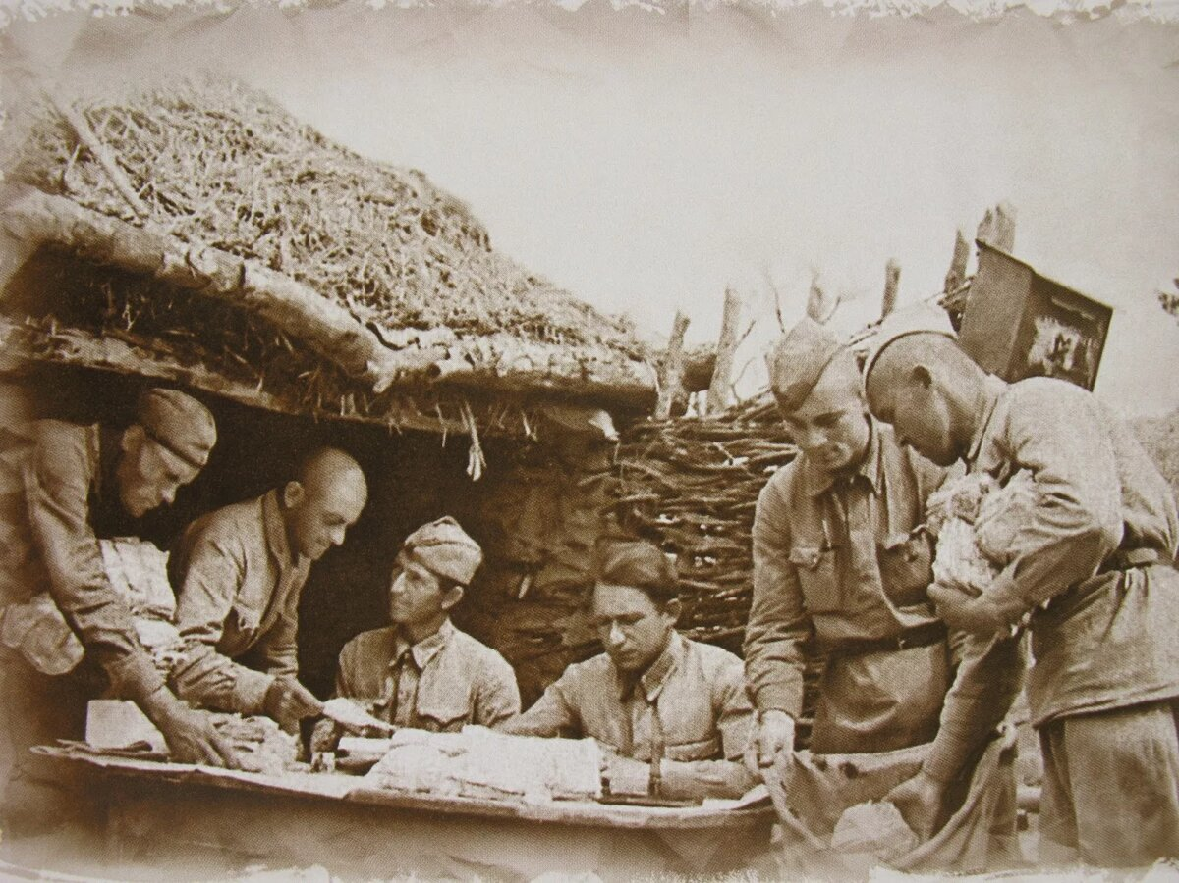
В годы Великой Отечественной войны Урал давал фронту не только бесстрашных бойцов, мощную военную технику и боеприпасы, его жители старались помочь фронтовикам душевной теплотой и заботой, необходимыми солдату в трудные боевые будни не меньше оружия. Ярким свидетельством этого стала переписка уральцев с воинами 3-й Гвардейской стрелковой дивизии, сформированной в Свердловске. Тысячи свердловчан участвовали в этом благородном начинании. В своих письмах они рассказывали о трудовых свершениях, призывали солдат и офицеров к ратному подвигу, желали успеха в смертельной схватке с врагом. В свою очередь, в ответных посланиях трудовым коллективам, гвардейцы заверяли земляков в том, что достойно выполнят свой воинский долг, благодарили за духовную и материальную поддержку. За период с 1941 по 1944 гг. на фронт было отправлено более 20 млн писем, наполненных сердечным участием и ставших настоящим олицетворением единства фронта и тыла.
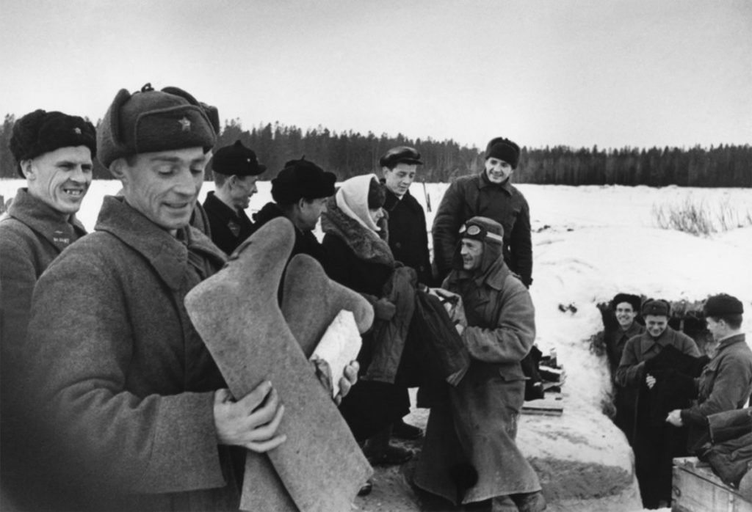
Забота о фронтовиках имела и ощутимую материальную основу. По инициативе рабочих Пермского завода имени Ф.Э. Дзержинского на Урале было развернуто движение по сбору теплых вещей. Только из Оренбургской области фронтовикам было направлено 426 тыс., из Удмуртии — 301 тыс., из Башкирии — более 133 тыс. теплых вещей. Кроме этого, бойцы и командиры получали от уральцев огромное число подарков. 613 вагонов с посылками для фронтовиков отправили трудящиеся Челябинской области, соответственно 190 и 80 вагонов — жители Пермской области и Удмуртии.
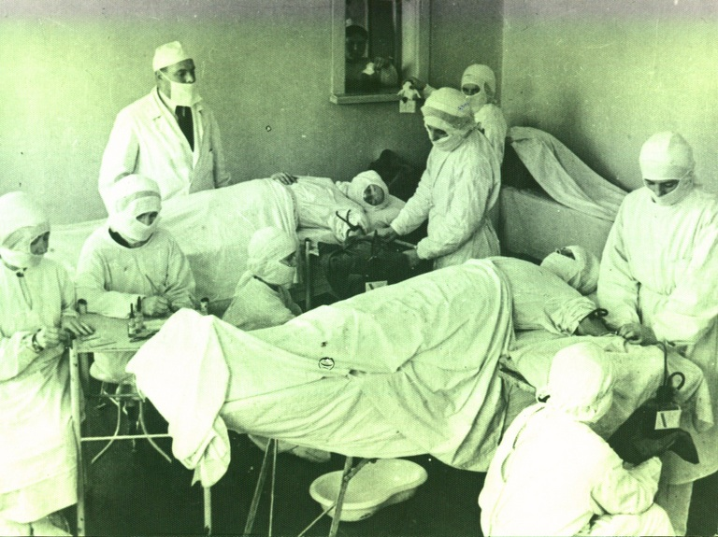
Принимая активное участие в оказании всенародной помощи фронту, уральцы за годы войны сдали для нужд госпиталей сотни тонн донорской крови. За период 1941–1945 годов в Свердловской области был развёрнут 161 госпиталь, 49 из них — в самом Свердловске. На Урал согласно принятой очерёдности лечения попадали самые тяжёлые раненые, требующие длительного пребывания под наблюдением врачей. Что примечательно, процент излечения был высок, более 50% раненых возвращались обратно на фронт. За годы войны свердловчане сдали более 70 тонн донорской крови.
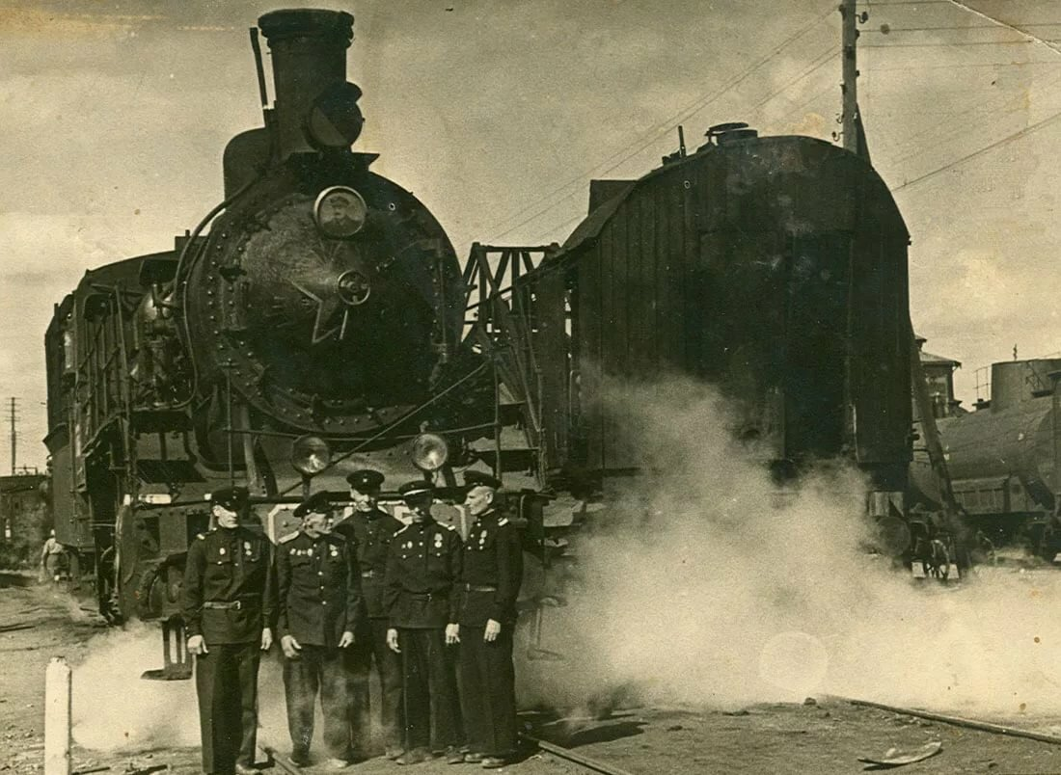
Со второй половины войны уральцы приступили к оказанию безвозмездной помощи районам, освобожденным от немецкой оккупации. Башкирия начала оказывать братскую поддержку в восстановлении хозяйства Ворошиловградской области. Уже к концу 1943 г. ворошиловградцам был отправлен 91 вагон с оборудованием и материалами. Колхозы и совхозы республики направили в подшефную область 15 тыс. лошадей, 18 тыс. овец, 9 тыс. свиней, 7 тыс. голов крупнорогатого скота, десятки тонн зерна, картофеля, семян и фуража. Тысячи вагонов со станками, различного рода инструментами и оборудованием, лесом, кирпичом, оконным стеклом, кровлей, продуктами питания и т.п. пошли из Оренбуржья в Ставропольский край; с Западного Урала — в Ростовскую область; со Среднего Урала — в Краснодарский край; с Южного Урала — в Курскую область. Совместными усилиями жителей уральских областей и республик восстанавливались Донбасс, Харьковская, Донецкая, Воронежская, Смоленская, Полтавская и Витебская области, разрушенные фашистами Сталинград, Ленинград, Гомель, Минск, Чернигов и другие города и территории.
Проявленное уральцами в годы Великой Отечественной войны несокрушимое единство фронта и тыла продемонстрировало несгибаемую народную волю, стало мощным фундаментом грядущей Победы.
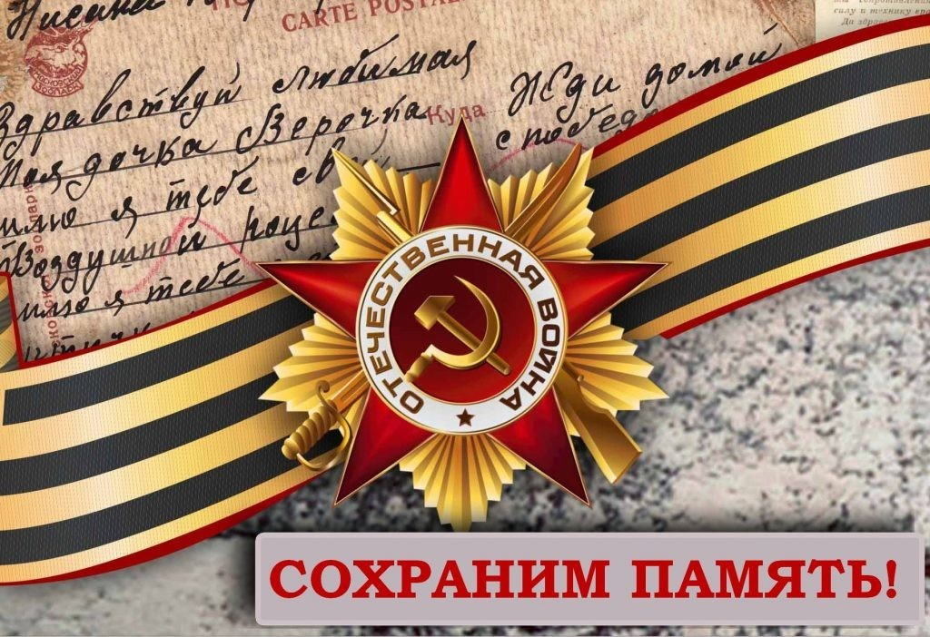

Ответственный за информацию:
Селиверстова И. Е. Педагог-Библиотекарь
конт. тел. 367-26-58
При подготовке материала была использована информация
открытых источников:
http://elar.urfu.ru/bitstream/10995/36944/1/ua_2003_37.pdf
https://www.e1.ru/news/longread/66081514/
https://74.ru/text/gorod/50431731/

